TRƯỜNG ĐẠI HỌC NAM CẦN THƠ
KHOA CÔNG NGHỆ THÔNG TIN



Nguyễn Thị Anh Thư
MSSV: 235118
LỚP: DH23TIN05
Hệ thống quản lý thú cưng
tích hợp AI
Pet management system integrated with AI

ĐỒ ÁN 1
Nghành: Công Nghệ Thông Tin
Mã Số Nghành:7480201

Cần Thơ, tháng 3 năm 2026
TRƯỜNG ĐẠI HỌC NAM CẦN THƠ
KHOA CÔNG NGHỆ THÔNG TIN

Nguyễn Thị Anh Thư
MSSV: 235118
LỚP: DH23TIN05
Hệ thống quản lý thú cưng
tích hợp AI
Pet management system integrated with AI

ĐỒ ÁN 1
Nghành: Công Nghệ Thông Tin
Mã Số Nghành:7480201

GIẢNG VIÊN HƯỚNG DẪN
NCS. TRẦN VĂN THIỆN

Cần Thơ 3/2026

LỜI CẢM ƠN
Em xin gửi lời cảm ơn chân thành đến thầy Trần Văn Thiện, giảng viên Khoa Công nghệ thông tin - trường Đại học Nam Cần Thơ đã hướng dẫn để chúng em hoàn thành đồ án này.
Em cũng xin chân thành cảm ơn các thầy cô trong trường đại học Nam Cần Thơ nói chung và các thầy cô khoa công nghệ thông tin nói riêng đã dạy em những kiến thức về các môn đại cương cũng như các môn chuyên ngành, giúp em có được cơ sở lý thuyết vững vàng và tạo điều kiện giúp đỡ em trong suốt quá trình học tập.
Mặc dù, chúng em đã có rất nhiều cố gắng nỗ lực để hoàn thành đồ án nhưng vẫn không tránh khỏi những thiếu sót. Kính mong nhận được sự đóng góp ý kiến của quý thầy cô.
Cần Thơ, ngày tháng năm 2026

Người thực hiện

Nguyễn Thị Anh Thư

LỜI CAM KẾT
Chúng em xin cam kết đồ án cơ sở 1 này là kết quả được hoàn thành dựa trên quá trình học tập và làm việc của chúng em và kết quả nghiên cứu này chưa từng được sử dụng trên bất kì cơ sở đồ án nào khác.
Chúng em chịu hoàn toàn trách nhiệm về tính trung thực và nguyên bản của báo cáo này.
Cần Thơ, ngày tháng năm 2026

Người thực hiện

Nguyễn Thị Anh Thư

NHẬN XÉT CỦA GIẢNG VIÊN HƯỚNG DẪN ....................................................................................................................................................................................................................................................................................................................................................................................... .................................................................................................................................................................................................................................................................................................................................................................................................................................................................................................................... ........................................................................................................................................................................................................................................................................................................................................................................................................................................................................................................................................................................................................................................................................................................................................................................................................................................................................................................... ..............................................................................................................................................................................................................................................................................................................................................................................................................................................................................................................................................................................................................................................................................................................................................................................

Cần Thơ, ngày …. tháng …. năm 202
Giảng viên hướng dẫn

NCS. Trần Văn Thiện

MỤC LỤC

CHƯƠNG 1: GIỚI THIỆU 1
1.1. Lý do chọn đề tài 1
1.2. Mục tiêu đề tài 2
1.2.1. Mục tiêu chung 2
1.2.2. Mục tiêu cụ thể 2
1.3. Đối tượng và phạm vi nghiên cứu 3
1.3.1. Đối tượng nghiên cứu 3
1.3.2. Phạm vi nghiên cứu 3
1.4. Các chức năng chính của hệ thống 4
1.4.1. Phân hệ Quản lý nghiệp vụ cơ bản 4
1.4.2. Phân hệ Chẩn đoán thông minh (AI Core) 4
1.4.3. Phân hệ Quản trị hệ thống 5
1.5. Các đối tượng sử dụng hệ thống (Actor Analysis) 5
1.6. Quy trình triển khai và Cài đặt hệ thống 5
CHƯƠNG 2: CƠ SỞ LÝ THUYẾT VÀ PHƯƠNG PHÁP NGHIÊN CỨU 7
2.1 GIỚI THIỆU 7
2.1.1 Công cụ và công nghệ sử dụng 7
2.1.2 Ngôn ngữ lập trình .NET(C#) và WinForm 7
2.1.3 SQL Sever 7
2.1.4 Visual Studio 8
2.1.5 SQL Server Management Studio (SSMS) 8
2.1.6. Quy trình kết nối Cơ sở dữ liệu thông qua ADO.NET 8
2.2. CƠ SỞ LÝ LUẬN 9
2.2.1. Khái niệm về hệ thống thông tin quản lý 9
2.2.2. Vai trò của việc ứng dụng CNTT trong quản lý dịch vụ thú cưng 9
2.2.3. Các nguyên lý thiết kế hệ thống hiện đại 9
2.2.4. Phương pháp lập trình hướng đối tượng (OOP) 10
2.3. KIẾN TRÚC PHẦN MỀM 3 LỚP (3-LAYER ARCHITECTURE) 10
2.3.1. Khái niệm và mô hình tổng quát 10
2.3.2. Chi tiết các lớp trong dự án PetAI-Core 11
2.3.3. Ưu điểm của việc áp dụng kiến trúc 3 lớp trong đồ án 11
2.4. PHƯƠNG PHÁP NGHIÊN CỨU 12
2.4.1. Phương pháp thu thập và phân tích dữ liệu 12
2.4.2. Phương pháp phân tích và thiết kế hệ thống 12
2.4.3. Phương pháp lập trình và xây dựng hệ thống 12
2.4.4. Phương pháp quản lý mã nguồn và làm việc nhóm 13
2.4.5. Phương pháp kiểm thử (Testing) 13
CHƯƠNG 3: PHÂN TÍCH VÀ THIẾT KẾ HỆ THỐNG 14
3.1. PHÂN TÍCH YÊU CẦU HỆ THỐNG 14
3.1.1. Yêu cầu chức năng (Functional Requirements) 14
3.1.2. Yêu cầu phi chức năng (Non-Functional Requirements) 15
3.2. XÁC ĐỊNH YÊU CẦU HỆ THỐNG 16
3.2.1. Yêu cầu chức năng (Functional Requirements) 16
3.2.2. Yêu cầu phi chức năng (Non-Functional Requirements) 17
3.2.3. Sơ đồ luồng dữ liệu Cấp 2 - Tiến trình Chẩn đoán AI (Tiến trình 1.3) 17
3.3. Sơ đồ luồng dữ liệu (DFD) 19
3.3.1. Sơ đồ ngữ cảnh (DFD Cấp 0) 19
3.3.2. Sơ đồ luồng dữ liệu Cấp 1 20
3.3.3. Sơ đồ luồng dữ liệu Cấp 2 - Tiến trình 1.3 (Chẩn đoán AI) 21
3.3.4. Sơ đồ quan niệm (CDM) 22
3.3.5. Sơ đồ vật lý (PDM) 23
3.3.6. Sơ đồ luận lý (Logical Data Model - LDM) 24
3.4. XÁC ĐỊNH CÁC THỰC THỂ HỆ THỐNG 25
3.4.1 Thiết kế cơ sở dữ liệu 28
Bảng 3.4.2: Đặc tả bảng KHACH_HANG 29
Bảng 3.4.3: Đặc tả bảng THU_CUNG 30
Bảng 3.4.4: Đặc tả bảng LICH_SU_KHAM (Dữ liệu y tế) 30
Bảng 3.4.5: Đặc tả bảng BENH_LY (Kho tri thức AI) 31
Bảng 3.4.6: Đặc tả bảng TAI_KHOAN (Phân quyền hệ thống) 31
Bảng 3.4.7: Đặc tả bảng HOA_DON (Quản lý tài chính) 31
CHƯƠNG 4: THIẾT KẾ GIAO DIỆN HỆ THỐNG 32
4.1. Môi trường phát triển 32
4.2. Các giao diện chính của hệ thống 32
4.2.1. Giao diện Đăng nhập (FrmLogin) 32
4.2.2. Giao diện Trang chủ (FrmMain) 33
4.2.3. Giao diện Quản lý Khách hàng (FrmCustomer) 34
4.2.4. Giao diện Quản lý Thú cưng (FrmPetManager) 35
4.2.5. Giao diện Chẩn đoán Sức khỏe AI (FrmAIPrediction) 36
4.2.6. Giao diện Lập Hóa đơn và Thanh toán (FrmInvoice & FrmPayment) 37
CHƯƠNG 5: KẾT LUẬN VÀ HƯỚNG PHÁT TRIỂN 39
5.1. Kết luận 39
5.2. Hướng phát triển 39

STT | Ký hiệu hình | Tên chú thích hình ảnh | Trang
1 | Hình 3.1 | Sơ đồ ngữ cảnh (DFD Cấp 0) của hệ thống PetAI-Core | 19
2 | Hình 3.2 | Sơ đồ luồng dữ liệu Cấp 1 - Phân rã chức năng | 20
3 | Hình 3.3 | Sơ đồ luồng dữ liệu Cấp 2 - Tiến trình Chẩn đoán AI | 21
4 | Hình 3.4 | Sơ đồ mô hình quan niệm (CDM) | 22
5 | Hình 3.5 | Sơ đồ mô hình luận lý (LDM) | 23
6 | Hình 3.6 | Sơ đồ mô hình vật lý (PDM) chi tiết bảng và khóa ngoại | 24
7 | Hình 4.1 | Giao diện đăng nhập hệ thống (FrmLogin) | 32
8 | Hình 4.2 | Giao diện chính điều hướng chức năng (FrmMain) | 33
9 | Hình 4.3 | Giao diện Quản lý Khách hàng (FrmCustomer) | 34
10 | Hình 4.4 | Giao diện Quản lý Thú cưng (FrmPetManager) | 35
11 | Hình 4.5 | Giao diện Chẩn đoán bệnh lý bằng AI (FrmAIPrediction) | 36
12 | Hình 4.6 | Giao diện Lập hóa đơn và Thanh toán (FrmBilling) | 37

1 | AI | Artificial Intelligence | Trí tuệ nhân tạo
2 | CSDL | Database | Cơ sở dữ liệu
3 | DFD | Data Flow Diagram | Sơ đồ luồng dữ liệu
4 | ERD | Entity Relationship Diagram | Sơ đồ quan hệ thực thể
5 | CDM | Conceptual Data Model | Mô hình dữ liệu quan niệm
6 | LDM | Logical Data Model | Mô hình dữ liệu luận lý
7 | PDM | Physical Data Model | Mô hình dữ liệu vật lý
8 | GUI | Graphical User Interface | Giao diện đồ họa người dùng
9 | PK | Primary Key | Khóa chính
10 | FK | Foreign Key | Khóa ngoại
11 | IDE | Integrated Development Environment | Môi trường phát triển tích hợp
12 | DBMS | Database Management System | Hệ quản trị cơ sở dữ liệu
13 | SQL | Structured Query Language | Ngôn ngữ truy vấn cấu trúc
14 | WinForms | Windows Forms | Nền tảng xây dựng giao diện Windows
15 | OOP | Object-Oriented Programming | Lập trình hướng đối tượng

CHƯƠNG 1: GIỚI THIỆU

1.1. Lý do chọn đề tài
Trong bối cảnh nền kinh tế Việt Nam đang trên đà phát triển mạnh mẽ, đời sống vật chất và tinh thần của người dân ngày càng được nâng cao. Tại các thành phố lớn như Cần Thơ, phong trào nuôi thú cưng không còn đơn thuần là sở thích cá nhân mà đã trở thành một nét văn hóa mới. Thú cưng hiện nay được coi là những "người bạn đồng hành", những thành viên chính thức trong gia đình. Điều này đã thúc đẩy sự bùng nổ của các chuỗi cửa hàng dịch vụ thú cưng (Pet Care) với các loại hình đa dạng như: spa chăm sóc sắc đẹp, khách sạn ký gửi, tư vấn dinh dưỡng và chẩn đoán sức khỏe.
Tuy nhiên, đi cùng với sự phát triển nhanh chóng về số lượng cửa hàng là những thách thức vô cùng lớn trong công tác quản lý vận hành. Qua khảo sát thực tế, hầu hết các cửa hàng vừa và nhỏ hiện nay vẫn đang đối mặt với những bất cập nghiêm trọng sau:
Hạn chế của phương pháp thủ công: Việc quản lý thông tin khách hàng và đặc điểm riêng biệt của từng loại thú cưng thông qua sổ sách hoặc các file Excel rời rạc thường dẫn đến tình trạng thất lạc dữ liệu. Điều này khiến việc tra cứu lịch sử tiêm phòng, bệnh lý hoặc thói quen của thú cưng trở nên khó khăn, làm giảm sự tin tưởng của khách hàng đối với cửa hàng.
Rủi ro trong quản lý tài chính: Quy trình tính toán hóa đơn kết hợp giữa bán lẻ sản phẩm (thức ăn, phụ kiện) và các gói dịch vụ (tắm, tỉa lông) theo cách thủ công rất dễ xảy ra sai sót, đặc biệt là trong các khung giờ cao điểm. Việc nhầm lẫn về doanh thu không chỉ gây thiệt hại về kinh tế mà còn ảnh hưởng đến tính minh bạch trong báo cáo kinh doanh.
Thiếu tính hệ thống và chuyên nghiệp: Chủ cửa hàng thường gặp khó khăn trong việc nắm bắt tình hình kinh doanh tổng quát, không thể thống kê nhanh chóng dịch vụ nào đang mang lại lợi nhuận cao nhất hoặc đối tượng khách hàng nào cần được chăm sóc đặc biệt để duy trì sự trung thành.
Nhận thức được những vấn đề cấp thiết đó, em đã tiến hành nghiên cứu và xây dựng dự án “Hệ thống quản lý cửa hàng và dịch vụ thú cưng - PetAI-Core”. Phần mềm này không chỉ đơn giản là một công cụ quản lý dữ liệu, mà là một giải pháp chuyển đổi số toàn diện cho ngành Pet Care:
Tối ưu hóa quy trình: Tự động hóa từ khâu tiếp nhận thông tin, quản lý hồ sơ thú cưng đến khâu thanh toán và lưu trữ hóa đơn, giúp giảm thiểu sai sót và tiết kiệm thời gian vận hành.
Ứng dụng công nghệ hiện đại: Sử dụng ngôn ngữ C# kết hợp với hệ quản trị cơ sở dữ liệu SQL Server theo kiến trúc 3 lớp (3-Layer), đảm bảo hệ thống có độ ổn định cao, bảo mật tốt và dễ dàng mở rộng trong tương lai.
Định hướng thông minh (AI): Với tên gọi "PetAI-Core", hệ thống được thiết kế với tầm nhìn tích hợp các tính năng hỗ trợ chẩn đoán và đưa ra các gợi ý chăm sóc thú cưng dựa trên dữ liệu lịch sử, tạo nên sự khác biệt và nâng cao giá trị cạnh tranh cho cửa hàng.
Chính vì vậy, việc thực hiện đề tài này là vô cùng cần thiết, mang tính thực tiễn cao, giúp hiện đại hóa quy trình quản lý, hỗ trợ các chủ cửa hàng vận hành trơn tru, chính xác và chuyên nghiệp hơn trong kỷ nguyên công nghệ số.

1.2. Mục tiêu đề tài

1.2.1. Mục tiêu chung
Mục tiêu cốt lõi của đề tài là nghiên cứu, thiết kế và xây dựng thành công ứng dụng “Hệ thống quản lý chuỗi cửa hàng bán lẻ và dịch vụ thú cưng - PetAI-Core” trên nền tảng Windows Forms. Hệ thống được kỳ vọng sẽ trở thành một công cụ đắc lực hỗ trợ các chủ cửa hàng trong việc chuẩn hóa quy trình quản lý, từ khâu tiếp nhận thông tin đến khâu chăm sóc khách hàng sau dịch vụ. Qua đó, góp phần nâng cao hiệu quả kinh doanh, giảm thiểu rủi ro vận hành và xây dựng hình ảnh thương hiệu chuyên nghiệp trong mắt khách hàng.

1.2.2. Mục tiêu cụ thể
Để đạt được mục tiêu chung nêu trên, đồ án tập trung hoàn thành các mục tiêu chi tiết sau đây:
Xây dựng hệ thống lưu trữ dữ liệu an toàn và tập trung: Thiết kế một cơ sở dữ liệu chuẩn hóa bằng SQL Server để quản lý toàn bộ các thực thể quan trọng như: thông tin định danh khách hàng, hồ sơ chi tiết của từng thú cưng (giống, loài, cân nặng, lịch sử bệnh lý), danh mục sản phẩm bán lẻ và các loại hình dịch vụ đi kèm. Việc này giúp loại bỏ hoàn toàn sự phân mảnh dữ liệu của phương pháp quản lý thủ công.
Tự động hóa quy trình nghiệp vụ: Xây dựng các module chức năng thông minh để hỗ trợ nhân viên thực hiện các thao tác nghiệp vụ nhanh chóng. Cụ thể là khả năng tự động truy xuất danh sách thú cưng dựa trên mã khách hàng, tự động tính toán hóa đơn thanh toán dựa trên đơn giá dịch vụ và các chương trình ưu đãi, từ đó đảm bảo tính chính xác tuyệt đối trong các giao dịch tài chính.
Tối ưu hóa giao diện người dùng (UI/UX): Thiết kế giao diện phần mềm theo hướng hiện đại, trực quan và dễ tiếp cận. Đảm bảo rằng ngay cả những nhân viên không có quá nhiều kỹ năng về CNTT vẫn có thể thao tác thành thạo các chức năng thêm, xóa, sửa và tìm kiếm thông tin chỉ sau một thời gian ngắn làm quen.
Áp dụng tiêu chuẩn lập trình chuyên nghiệp: Triển khai mã nguồn theo kiến trúc 3 lớp (3-Layer Architecture). Việc phân tách rõ ràng giữa lớp giao diện (GUI), lớp xử lý nghiệp vụ (BUS) và lớp truy cập dữ liệu (DAL) không chỉ giúp hệ thống vận hành ổn định mà còn tạo điều kiện thuận lợi cho việc bảo trì, sửa lỗi và nâng cấp thêm các tính năng mới (như module AI dự đoán sức khỏe) trong tương lai.
Nâng cao kỹ năng thực hành cá nhân: Thông qua quá trình thực hiện đồ án, giúp bản thân củng cố kiến thức về ngôn ngữ lập trình C#, tư duy thiết kế cơ sở dữ liệu quan hệ, kỹ năng xử lý xung đột mã nguồn trên GitHub và khả năng giải quyết các vấn đề kỹ thuật phát sinh trong thực tế.

1.3. Đối tượng và phạm vi nghiên cứu

1.3.1. Đối tượng nghiên cứu
Đối tượng nghiên cứu chính của đề tài tập trung vào hai khía cạnh chủ đạo:
Đối tượng lý thuyết: Nghiên cứu về kiến trúc phần mềm 3 lớp (3-Layer Architecture), các nguyên lý thiết kế cơ sở dữ liệu quan hệ (RDBMS), và quy trình xử lý nghiệp vụ tại các mô hình Pet Shop hiện đại. Đồng thời, tìm hiểu về khả năng tích hợp các thuật toán hỗ trợ quyết định để hướng tới tính năng AI trong quản lý sức khỏe thú cưng.
Đối tượng thực tế: Các quy trình vận hành thực tế tại cửa hàng bao gồm: quy trình tiếp nhận và quản lý thông tin khách hàng, quy trình phân loại và theo dõi sức khỏe thú cưng theo giống loài, quy trình quản lý danh mục dịch vụ (spa, khách sạn, chăm sóc y tế) và quy trình tính toán, lưu trữ hóa đơn thanh toán.

1.3.2. Phạm vi nghiên cứu
Do giới hạn về thời gian và mục tiêu của một Đồ án cơ sở, đề tài tập trung vào các phạm vi cụ thể sau:
Về không gian: Hệ thống được thiết kế để ứng dụng tại các cửa hàng bán lẻ và dịch vụ thú cưng quy mô vừa và nhỏ. Phần mềm hoạt động dưới dạng ứng dụng Desktop (Windows Forms), quản lý dữ liệu nội bộ tại cửa hàng.
Về thời gian: Dữ liệu và các quy trình nghiệp vụ được khảo sát và áp dụng thực nghiệm trong giai đoạn thực hiện đồ án (từ tháng 02/2026 đến tháng 03/2026).
Về chức năng hệ thống:
Tập trung hoàn thiện các chức năng cốt lõi: Đăng nhập hệ thống, Quản lý danh mục khách hàng, Quản lý hồ sơ thú cưng, Quản lý dịch vụ.
Trọng tâm là module Lập hóa đơn và Thanh toán: Tự động hóa việc truy xuất dữ liệu liên kết giữa khách hàng – thú cưng và tính toán tổng chi phí dịch vụ.
Lưu ý: Hệ thống hiện tại chưa tích hợp các kênh thanh toán trực tuyến (như MoMo, VNPay) hoặc quản lý kho hàng hóa phức tạp, các tính năng này được định hướng phát triển trong các giai đoạn tiếp theo.

1.4. Các chức năng chính của hệ thống
Hệ thống quản lý thú cưng tích hợp AI được thiết kế với các phân hệ chức năng rõ ràng, tập trung vào việc tối ưu hóa quy trình làm việc tại phòng khám:

1.4.1. Phân hệ Quản lý nghiệp vụ cơ bản
- Quản lý Khách hàng: Lưu trữ thông tin định danh của chủ nuôi bao gồm họ tên, số điện thoại, địa chỉ và lịch sử liên lạc. Hỗ trợ tra cứu nhanh chóng khi khách hàng mang thú cưng đến tái khám.
- Quản lý Hồ sơ Thú cưng: Mỗi thú cưng sẽ có một mã định danh riêng (ID), lưu trữ các đặc điểm nhận dạng như giống loài, cân nặng, độ tuổi và các lưu ý đặc biệt về sức khỏe.
- Quản lý Dịch vụ và Hóa đơn: Tự động tính toán chi phí dựa trên các dịch vụ khám bệnh, tiêm phòng hoặc thuốc đã sử dụng. Hỗ trợ xuất hóa đơn và lưu trữ lịch sử thanh toán để báo cáo doanh thu.

1.4.2. Phân hệ Chẩn đoán thông minh (AI Core)
- Tiếp nhận Triệu chứng: Cung cấp giao diện cho phép nhân viên tích chọn các biểu hiện lâm sàng của thú cưng (như sốt, bỏ ăn, mệt mỏi, nôn mửa...).
- Bộ suy luận tri thức: Sử dụng các thuật toán đối chiếu dữ liệu triệu chứng với kho tri thức bệnh lý đã được thiết lập sẵn trong cơ sở dữ liệu.
- Kết luận và Gợi ý: Đưa ra kết quả dự đoán về loại bệnh thú cưng có khả năng mắc phải cao nhất, kèm theo các lời khuyên y tế ban đầu để hỗ trợ bác sĩ thú y.

1.4.3. Phân hệ Quản trị hệ thống
- Xác thực và Phân quyền: Đảm bảo tính bảo mật thông qua cơ chế đăng nhập. Phân chia quyền hạn giữa Admin (có quyền sửa kho bệnh lý, cấu hình hệ thống) và Nhân viên (thực hiện các nghiệp vụ tiếp nhận, khám bệnh).
- Lưu trữ và Sao lưu: Đảm bảo toàn vẹn dữ liệu thông qua việc liên kết chặt chẽ các bảng trong SQL Server, cho phép truy xuất lịch sử khám bệnh của bất kỳ thú cưng nào trong quá khứ.

1.5. Các đối tượng sử dụng hệ thống (Actor Analysis)
Việc phân tích các tác nhân giúp xác định rõ quyền hạn và trách nhiệm của từng người dùng trong hệ thống PetAI-Core:
- Quản trị viên (Admin):
Quyền hạn cao nhất trong hệ thống.
Quản lý danh mục tài khoản nhân viên (Thêm/Xóa/Cấp lại mật khẩu).
Cập nhật kho tri thức bệnh lý (Knowledge Base) cho AI khi có các loại bệnh mới hoặc phương pháp điều trị mới.
Theo dõi báo cáo tổng quan về tình hình hoạt động của phòng khám.
- Nhân viên y tế/Lễ tân (Staff):
Thực hiện các nghiệp vụ hằng ngày: Tiếp nhận khách hàng, đăng ký thông tin thú cưng.
Sử dụng bộ phận AI để hỗ trợ chẩn đoán dựa trên triệu chứng thực tế.
Lập và xuất hóa đơn dịch vụ cho khách hàng.
Tra cứu lịch sử khám bệnh để tư vấn cho chủ nuôi.

1.6. Quy trình triển khai và Cài đặt hệ thống
Để phần mềm có thể vận hành, cần thực hiện theo các bước thiết lập môi trường như sau:
Cài đặt Cơ sở dữ liệu:
Sử dụng SQL Server Management Studio để chạy file script .sql đi kèm.
Thiết lập quyền truy cập (Authentication) cho User để phần mềm có thể kết nối.
Cấu hình chuỗi kết nối (Connection String):
Thay đổi thông số Data Source và Initial Catalog trong file cấu hình của ứng dụng C# để trỏ đúng về máy chủ chứa dữ liệu.
Đóng gói và Thực thi:
Sử dụng công cụ Publish trong Visual Studio để tạo bộ cài đặt .exe.
Yêu cầu máy tính cài đặt .NET Framework 4.7.2 trở lên để ứng dụng chạy ổn định.

CHƯƠNG 2: CƠ SỞ LÝ THUYẾT VÀ PHƯƠNG PHÁP NGHIÊN CỨU

2.1 GIỚI THIỆU

2.1.1 Công cụ và công nghệ sử dụng
Ngôn ngữ lập trình: .NET (C#).
Giao diện: WinForms.
Cơ sở dữ liệu: SQL Server.
Công cụ hỗ trợ: Visual Studio,
SQL Server Management Studio (SSMS).

2.1.2 Ngôn ngữ lập trình .NET(C#) và WinForm
C# là một ngôn ngữ lập trình hiện đại, hướng đối tượng, được phát triển bởi Microsoft và chạy trên nền tảng .NET. C# được thiết kế với mục tiêu kết hợp sức mạnh của C++ và tính đơn giản, an toàn của Java. Đây là ngôn ngữ được sử dụng phổ biến để phát triển các ứng dụng desktop, web, dịch vụ web (Web Services), và cả các ứng dụng trí tuệ nhân tạo (AI) hoặc xử lý dữ liệu.
WinForms (Windows Forms) là một phần của thư viện .NET Framework, cho phép lập trình viên xây dựng các giao diện người dùng (GUI) cho ứng dụng chạy trên nền tảng Windows.

2.1.3 SQL Sever
SQL là viết tắt của "Structured Query Language", tức là Ngôn ngữ Truy vấn Cấu trúc. SQL là một ngôn ngữ chuẩn được sử dụng để truy vấn, quản lý và tương tác với cơ sở dữ liệu quan hệ.Nó cung cấp một tập hợp các câu lệnh để thực hiện các thao tác như truy vấn dữ liệu, chèn, cập nhật và xóa dữ liệu trong cơ sở dữ liệu.
SQL được thiết kế để làm việc với các hệ quản trị cơ sở dữ liệu quan hệ (RDBMS) như SQL Server, MySQL, Oracle, PostgreSQL và nhiều hệ quản trị cơ sở dữ liệu khác. Một số câu lệnh SQL phổ biến bao gồm:
SELECT: Truy vấn dữ liệu từ cơ sở dữ liệu.
INSERT: Chèn dữ liệu mới vào cơ sở dữ liệu.
UPDATE: Cập nhật dữ liệu trong cơ sở dữ liệu.
DELETE: Xóa dữ liệu từ cơ sở dữ liệu.
CREATE: Tạo bảng, khóa, quyền và các đối tượng khác trong cơ sở dữ liệu. ALTER: Thay đổi cấu trúc của bảng hoặc đối tượng trong cơ sở dữ liệu. DROP: Xóa bảng, khóa hoặc các đối tượng khác trong cơ sở dữ liệu.

2.1.4 Visual Studio
Visual studio là một trong những công cụ hỗ trợ lập trình website rất nổi tiếng nhất hiện nay của Mcrosoft và chưa có một phần mềm nào có thể thay thế được nó.
Visual Studio được viết bằng 2 ngôn ngữ đó chính là C# và VB+. Đây là 2 ngôn ngữ lập trình giúp người dùng có thể lập trình được hệ thống một các dễ dàng và nhanh chóng nhất thông qua Visual Studio.
Visual Studio là một phần mềm lập trình hệ thống được sản xuất trực tiếp từ Microsoft. Từ khi ra đời đến nay, Visual Studio đã có rất nhiều các phiên bản sử dụng khác nhau. Điều đó, giúp cho người dùng có thể lựa chọn được phiên bản tương thích với dòng máy của mình cũng như cấu hình sử dụng phù hợp nhất.

2.1.5 SQL Server Management Studio (SSMS)
SSMS là một ứng dụng phần mềm thiết kế bởi Microsoft, ra mắt lần đầu năm 2005. Ứng dụng này cho phép lập trình viên cấu hình, quản lý và quản trị bộ máy cơ sở dữ liệu (database engine) SQL Server. SSMS phổ biến và được sử dụng rộng rãi trong cộng đồng lập trình viên và quản trị viên cơ sở dữ liệu bởi những ưu điểm
- Miễn phí –
Trải nghiệm người dùng tốt
- Nhiều lựa chọn add-in
- Dễ cài đặt

2.1.6. Quy trình kết nối Cơ sở dữ liệu thông qua ADO.NET
Trong đồ án PetAI-Core, việc giao tiếp giữa ngôn ngữ C# và hệ quản trị SQL Server được thực hiện thông qua công nghệ ADO.NET. Đây là một bộ các thư viện giúp ứng dụng có thể:
Kết nối: Thiết lập đường truyền dữ liệu giữa phần mềm và SQL Server thông qua SqlConnection.
Truy vấn: Gửi các câu lệnh SQL (Select, Insert, Update, Delete) từ code C# vào database thông qua SqlCommand.
Xử lý dữ liệu: Nhận dữ liệu trả về và hiển thị lên giao diện thông qua SqlDataAdapter và DataTable. Việc nắm vững quy trình này giúp hệ thống quản lý hóa đơn của Thư hoạt động chính xác khi truy xuất thông tin thú cưng theo mã khách hàng.

2.2. CƠ SỞ LÝ LUẬN

2.2.1. Khái niệm về hệ thống thông tin quản lý
Hệ thống thông tin quản lý (Management Information System - MIS) là một tập hợp các thành phần gồm con người, phần cứng, phần mềm và mạng lưới dữ liệu hoạt động cùng nhau để thu thập, xử lý, lưu trữ và phân phối thông tin hỗ trợ việc ra quyết định trong tổ chức. Trong đồ án PetAI-Core, hệ thống đóng vai trò là cầu nối giữa hoạt động nghiệp vụ tại cửa hàng thú cưng và dữ liệu số hóa, giúp chuyển đổi các thao tác thủ công thành các quy trình quản lý tự động, chính xác.

2.2.2. Vai trò của việc ứng dụng CNTT trong quản lý dịch vụ thú cưng
Việc ứng dụng công nghệ vào quản lý không chỉ đơn thuần là thay thế sổ sách mà còn mang lại những giá trị chiến lược:
Tối ưu hóa quy trình vận hành: Giảm thiểu các bước trung gian, giúp nhân viên tập trung vào chuyên môn chăm sóc thú cưng thay vì mất thời gian vào việc ghi chép và tính toán.
Nâng cao năng lực cạnh tranh: Một cửa hàng có hệ thống quản lý chuyên nghiệp sẽ tạo được sự tin tưởng tuyệt đối từ khách hàng thông qua việc lưu trữ hồ sơ thú cưng bài bản và minh bạch trong thanh toán.
Hỗ trợ phân tích và dự báo: Dữ liệu tích lũy theo thời gian là cơ sở để chủ cửa hàng phân tích xu hướng tiêu dùng, từ đó đưa ra các kế hoạch nhập hàng hóa hoặc triển khai các gói dịch vụ khuyến mãi phù hợp.

2.2.3. Các nguyên lý thiết kế hệ thống hiện đại
Trong dự án này, cơ sở lý luận về thiết kế hệ thống được xây dựng dựa trên các nguyên lý:
Tính hệ thống (Systematic): Mọi module từ quản lý khách hàng đến lập hóa đơn đều phải có sự liên kết chặt chẽ về mặt dữ liệu, đảm bảo không có sự rời rạc hay trùng lặp thông tin.
Tính thân thiện (User-Friendly): Giao diện được thiết kế dựa trên lý thuyết về trải nghiệm người dùng (UX), tập trung vào sự đơn giản, các nút chức năng rõ ràng và luồng công việc logic để giảm thiểu sai sót do con người.
Tính an toàn và bảo mật: Dựa trên các nguyên tắc bảo mật dữ liệu hiện đại, hệ thống đảm bảo thông tin cá nhân của khách hàng và dữ liệu tài chính của cửa hàng được bảo vệ thông qua các cơ chế phân quyền và ràng buộc dữ liệu trong SQL Server.

2.2.4. Phương pháp lập trình hướng đối tượng (OOP)
(Mục này rất quan trọng để bổ trợ cho phần 2.3 Kiến trúc 3 lớp phía sau) Lập trình hướng đối tượng là phương pháp tư duy lấy các đối tượng (Object) làm nền tảng. Trong hệ thống PetAI-Core, các thực thể thực tế như "Khách hàng", "Thú cưng", "Hóa đơn" được trừu tượng hóa thành các lớp (Class) trong mã nguồn C#. Việc áp dụng 4 tính chất cốt lõi của OOP (Đóng gói, Kế thừa, Đa hình, Trừu tượng) giúp hệ thống:
Dễ dàng mở rộng tính năng mới mà không làm phá vỡ cấu trúc cũ.
Tăng cường khả năng tái sử dụng mã nguồn, giúp code sạch và dễ bảo trì hơn.

2.3. KIẾN TRÚC PHẦN MỀM 3 LỚP (3-LAYER ARCHITECTURE)
Trong quá trình phát triển dự án PetAI-Core, em đã lựa chọn áp dụng kiến trúc 3 lớp (3-Layer Architecture). Đây là một mô hình thiết kế phần mềm tiêu chuẩn giúp tách biệt các thành phần của ứng dụng thành ba tầng độc lập, giúp việc quản lý mã nguồn, bảo trì và nâng cấp hệ thống trở nên khoa học, tránh sự chồng chéo giữa code giao diện và code xử lý dữ liệu.

2.3.1. Khái niệm và mô hình tổng quát
Kiến trúc 3 lớp chia ứng dụng thành 3 tầng chức năng riêng biệt:
Presentation Layer (GUI): Lớp giao diện, chịu trách nhiệm hiển thị và nhận dữ liệu từ người dùng.
Business Logic Layer (BUS): Lớp xử lý nghiệp vụ, đóng vai trò "trung tâm điều khiển" chứa các quy tắc tính toán.
Data Access Layer (DAL): Lớp truy cập dữ liệu, chịu trách nhiệm tương tác trực tiếp với SQL Server.
Nguyên lý hoạt động của kiến trúc này tuân theo một luồng dữ liệu nhất quán: Lớp GUI gửi yêu cầu cho lớp BUS, lớp BUS thực hiện các logic kiểm tra và tính toán rồi gọi các hàm từ lớp DAL để truy vấn database. Dữ liệu sau đó sẽ được trả ngược lại theo đúng quy trình để hiển thị lên màn hình người dùng.

2.3.2. Chi tiết các lớp trong dự án PetAI-Core
a. Lớp giao diện (Presentation Layer - GUI) Lớp này bao gồm tập hợp các Windows Forms đã được thiết kế (ví dụ: FrmInvoice.cs để lập hóa đơn, FrmPet.cs để quản lý thông tin thú cưng).
Nhiệm vụ: Tiếp nhận các sự kiện từ người dùng (Click chuột, nhập văn bản), thực hiện kiểm tra định dạng dữ liệu đầu vào cơ bản (ví dụ: không được bỏ trống số điện thoại khách hàng) và gọi các hàm xử lý từ lớp BUS.
Đặc điểm: Tuyệt đối không chứa các câu lệnh truy vấn SQL hay các logic tính toán phức tạp để đảm bảo giao diện luôn nhẹ và dễ thay đổi layout mà không ảnh hưởng đến hệ thống.
b. Lớp xử lý nghiệp vụ (Business Logic Layer - BUS) Đây được coi là "bộ não" thực sự của ứng dụng PetAI-Core, tập hợp các lớp xử lý nghiệp vụ (như CustomerBUS.cs, PetService.cs).
Nhiệm vụ: Chứa các logic nghiệp vụ quan trọng. Ví dụ: Khi nhân viên nhấn "Thanh toán", lớp BUS sẽ thực hiện kiểm tra xem thú cưng có đang trong thời gian ký gửi không, tính toán tổng tiền dựa trên đơn giá dịch vụ và các chiết khấu (nếu có).
Vai trò: Đóng vai trò kiểm soát dữ liệu giữa giao diện và cơ sở dữ liệu. Mọi thay đổi về quy định tính phí hay chính sách dịch vụ sẽ chỉ cần cập nhật tại lớp này.
c. Lớp truy cập dữ liệu (Data Access Layer - DAL) Lớp này nằm ở tầng thấp nhất, thực hiện nhiệm vụ giao tiếp trực tiếp với SQL Server thông qua ADO.NET.
Chức năng: Chứa các phương thức thực thi lệnh SQL như ExecuteQuery để lấy dữ liệu hoặc ExecuteNonQuery để thêm/sửa/xóa.
Ví dụ thực tế: Khi hệ thống cần hiển thị danh sách thú cưng của một khách hàng, lớp DAL sẽ nhận yêu cầu từ BUS và thực thi lệnh: SELECT * FROM Pets WHERE CustomerID = @ID. Kết quả trả về là một DataTable để đưa lên giao diện.

2.3.3. Ưu điểm của việc áp dụng kiến trúc 3 lớp trong đồ án
Việc triển khai kiến trúc 3 lớp mang lại những lợi ích vượt trội cho dự án:
Tính bảo trì cao: Khi có thay đổi về cấu trúc bảng trong SQL Server, em chỉ cần cập nhật lại lớp DAL mà không phải sửa đổi mã nguồn ở lớp giao diện.
Dễ dàng quản lý trên GitHub: Do code được chia thành các Project/Folder riêng biệt (BUS, DAL, GUI, DTO), việc theo dõi các thay đổi và xử lý các xung đột mã nguồn (Merge Conflict) trở nên trực quan và dễ kiểm soát hơn.
Tái sử dụng mã nguồn: Một hàm truy vấn thông tin thú cưng ở lớp DAL có thể được dùng cho cả Form Quản lý thú cưng và Form Lập hóa đơn, giúp giảm thiểu việc viết lặp code và tiết kiệm thời gian phát triển.
Tính bảo mật: Tách biệt lớp dữ liệu giúp hạn chế tối đa các nguy cơ bị tấn công qua giao diện (như SQL Injection), vì mọi câu lệnh truy vấn đều được đóng gói và kiểm soát chặt chẽ ở lớp DAL.

2.4. PHƯƠNG PHÁP NGHIÊN CỨU
Trong quá trình thực hiện đồ án PetAI-Core, em đã kết hợp nhiều phương pháp nghiên cứu và kỹ thuật khác nhau để đảm bảo tính thực tiễn và sự ổn định của hệ thống. Quy trình nghiên cứu được chia thành các giai đoạn cụ thể như sau:

2.4.1. Phương pháp thu thập và phân tích dữ liệu
Khảo sát thực tế: Tiến hành tìm hiểu quy trình vận hành tại các cửa hàng thú cưng và cơ sở lưu trú (Pet Hotel) trên địa bàn TP. Cần Thơ. Qua đó, xác định được các nghiệp vụ cốt lõi như: quản lý thông tin khách hàng, đặc điểm giống loài thú cưng, quy trình tiếp nhận dịch vụ và các khó khăn trong việc tính toán hóa đơn thủ công.
Phân tích yêu cầu: Từ những dữ liệu khảo sát, tiến hành phân loại thành các yêu cầu chức năng (như lập hóa đơn, quản lý pet) và yêu cầu phi chức năng (tốc độ xử lý, tính bảo mật của SQL Server).

2.4.2. Phương pháp phân tích và thiết kế hệ thống
Sơ đồ chức năng (BFD): Sử dụng phương pháp phân rã chức năng để chia hệ thống lớn thành các module nhỏ (Quản lý khách hàng, Quản lý dịch vụ, Quản lý thanh toán), giúp việc lập trình và kiểm soát lỗi trở nên dễ dàng hơn.
Mô hình hóa dữ liệu (ERD): Thiết kế sơ đồ quan hệ thực thể nhằm xác định các mối liên kết giữa các bảng dữ liệu (ví dụ: mối quan hệ 1-N giữa Khách hàng và Thú cưng). Việc này giúp tối ưu hóa cấu trúc SQL Server, tránh dư thừa dữ liệu.

2.4.3. Phương pháp lập trình và xây dựng hệ thống
Mô hình phát triển phần mềm: Áp dụng mô hình Waterfall (Thác nước) kết hợp với kiểm thử từng phần. Sau khi hoàn thành lớp Truy cập dữ liệu (DAL), em tiến hành kiểm tra kết nối SQL rồi mới tiếp tục xây dựng lớp Nghiệp vụ (BUS) và Giao diện (GUI).
Kỹ thuật xử lý ngoại lệ (Exception Handling): Trong quá trình code C#, em sử dụng các khối lệnh try-catch để xử lý các tình huống lỗi phát sinh (như lỗi mất kết nối database, lỗi nhập sai định dạng số tiền), giúp phần mềm không bị văng (crash) khi người dùng thao tác sai.

2.4.4. Phương pháp quản lý mã nguồn và làm việc nhóm
Sử dụng Git/GitHub: Đây là phương pháp then chốt để quản lý các phiên bản code. Trong quá trình thực hiện, em đã sử dụng các kỹ thuật như:
Commit & Push: Lưu trữ các giai đoạn hoàn thành code lên Repository "PetAI-Core".
Branching: Chia nhánh để thử nghiệm các tính năng mới mà không làm ảnh hưởng đến mã nguồn chính.
Conflict Resolution: Thực hiện giải quyết các xung đột mã nguồn trong file .csproj và các file giao diện khi có sự thay đổi giữa các phiên bản, đảm bảo dự án luôn trong trạng thái có thể Build thành công.

2.4.5. Phương pháp kiểm thử (Testing)
Kiểm thử đơn vị (Unit Test): Kiểm tra tính đúng đắn của từng hàm xử lý trong lớp BUS (ví dụ: hàm tính tổng tiền hóa đơn phải trả về kết quả chính xác theo đơn giá dịch vụ).
Kiểm thử tích hợp (Integration Test): Kiểm tra sự phối hợp giữa giao diện WinForms và Database SQL Server để đảm bảo dữ liệu được lưu trữ và truy xuất đồng bộ.
Kiểm thử chấp nhận: Chạy thử nghiệm toàn bộ quy trình từ lúc khách hàng mang thú cưng đến cửa hàng cho đến khi xuất hóa đơn thành công để đảm bảo phần mềm đáp ứng đúng nhu cầu thực tế đã đề ra.

CHƯƠNG 3: PHÂN TÍCH VÀ THIẾT KẾ HỆ THỐNG

3.1. PHÂN TÍCH YÊU CẦU HỆ THỐNG

3.1.1. Yêu cầu chức năng (Functional Requirements)
Yêu cầu chức năng xác định các hành động cụ thể mà hệ thống PetAI-Core phải thực hiện để hỗ trợ người dùng trong quá trình vận hành cửa hàng. Các chức năng được phân loại thành các nhóm chính sau:
a. Nhóm quản lý hệ thống và bảo mật:
Đăng nhập/Đăng xuất: Hệ thống yêu cầu nhân viên phải xác thực tài khoản trước khi truy cập. Mật khẩu phải được mã hóa để đảm bảo an toàn dữ liệu.
Phân quyền người dùng: Phân chia rõ ràng giữa quyền "Quản trị viên" (có quyền xem báo cáo doanh thu, quản lý nhân viên) và "Nhân viên" (chỉ thực hiện nghiệp vụ bán hàng và chăm sóc thú cưng).
Quản lý tài khoản: Cho phép người dùng thay đổi mật khẩu định kỳ để tăng tính bảo mật.
b. Nhóm quản lý danh mục (Master Data):
Quản lý khách hàng: Lưu trữ chi tiết thông tin khách hàng bao gồm: Mã KH, Họ tên, Số điện thoại (dùng để tra cứu nhanh), Địa chỉ và hạng thành viên.
Quản lý hồ sơ thú cưng: Đây là phần quan trọng nhất, lưu trữ tên thú cưng, giống loài (Chó, mèo, chim...), tuổi, cân nặng, tình trạng sức khỏe ban đầu và đặc biệt là liên kết với mã chủ sở hữu.
Quản lý dịch vụ và sản phẩm: Thiết lập danh mục các loại hình dịch vụ (Spa, lưu trú, tiêm phòng) kèm theo đơn giá niêm yết.
c. Nhóm nghiệp vụ cốt lõi (Core Business):
Tiếp nhận dịch vụ: Cho phép nhân viên chọn khách hàng, sau đó hệ thống tự động lọc ra danh sách thú cưng tương ứng của khách hàng đó.
Lập hóa đơn thanh toán: Tính toán tổng tiền dựa trên các dịch vụ đã chọn. Hệ thống phải hỗ trợ tính toán tự động các khoản phụ phí hoặc giảm giá.
Lưu trữ lịch sử: Mọi giao dịch sau khi hoàn tất phải được lưu vào cơ sở dữ liệu để phục vụ việc tra cứu lại sau này.
d. Nhóm báo cáo và thống kê:
Thống kê doanh thu: Xuất báo cáo doanh thu theo khoảng thời gian (ngày, tuần, tháng).
Thống kê dịch vụ: Cho biết loại dịch vụ nào được sử dụng nhiều nhất để cửa hàng điều phối nhân sự và trang thiết bị phù hợp.

3.1.2. Yêu cầu phi chức năng (Non-Functional Requirements)
Yêu cầu phi chức năng đóng vai trò quyết định đến chất lượng vận hành lâu dài và trải nghiệm của người dùng đối với phần mềm PetAI-Core:
- Tính sử dụng (Usability):
Giao diện trực quan: Giao diện WinForms được thiết kế tối giản, các nút bấm chức năng (Thêm, Xóa, Sửa, Thanh toán) phải có kích thước đủ lớn, bố cục rõ ràng để nhân viên có thể thao tác nhanh ngay cả khi cửa hàng đông khách.
Khả năng học tập: Người dùng mới (nhân viên mới) có thể làm quen và sử dụng thành thạo các chức năng cơ bản của phần mềm trong vòng 30 phút mà không cần tài liệu hướng dẫn phức tạp.
- Tính hiệu quả và hiệu suất (Efficiency & Performance):
Tốc độ phản hồi: Thời gian phản hồi cho các thao tác tìm kiếm khách hàng hoặc truy xuất danh sách thú cưng phải dưới 2 giây.
Khả năng xử lý đồng thời: Hệ thống phải đảm bảo hoạt động ổn định khi có nhiều thao tác truy vấn dữ liệu diễn ra liên tục.
- Tính tin cậy và bảo mật (Reliability & Security):
Toàn vẹn dữ liệu: Sử dụng các ràng buộc (Constraints) trong SQL Server như Foreign Key, Primary Key để đảm bảo dữ liệu không bị mâu thuẫn (ví dụ: không thể xóa một khách hàng nếu vẫn còn hóa đơn chưa thanh toán).
Khả năng phục hồi: Hệ thống phải có cơ chế sao lưu (Backup) dữ liệu định kỳ để đề phòng các sự cố về phần cứng hoặc mất điện đột ngột.
- Tính bảo trì và mở rộng (Maintainability & Scalability):
Kiến trúc lớp: Nhờ áp dụng mô hình 3 lớp (GUI - BUS - DAL), việc sửa lỗi tại một lớp sẽ không làm ảnh hưởng đến các lớp còn lại.
Khả năng nâng cấp: Cấu trúc code phải được viết theo chuẩn (Clean Code) để trong tương lai có thể dễ dàng tích hợp thêm các module AI chẩn đoán hình ảnh hoặc kết nối với ứng dụng di động cho khách hàng.

3.2. XÁC ĐỊNH YÊU CẦU HỆ THỐNG
Việc xác định yêu cầu là bước then chốt nhằm chuyển hóa các nhu cầu thực tế của mô hình kinh doanh thú cưng thành các tính năng kỹ thuật trên nền tảng .NET và SQL Server. Hệ thống PetAI-Core không chỉ dừng lại ở quản lý hành chính mà còn tập trung vào trải nghiệm chăm sóc y tế thông minh.

3.2.1. Yêu cầu chức năng (Functional Requirements)
Hệ thống được thiết kế để phục vụ đầy đủ quy trình từ khi tiếp nhận thú cưng đến khi thanh toán và báo cáo. Các chức năng được chia thành các nhóm cụ thể sau:
- Nhóm chức năng Quản lý vận hành hệ thống:
Đăng nhập/Đăng xuất: Hệ thống yêu cầu tài khoản hợp lệ để truy cập. Dựa trên dữ liệu từ bảng Users, phần mềm sẽ kiểm tra Username và Password.
Phân quyền người dùng: Tùy vào cột Role (Admin, Doctor, Staff), người dùng sẽ thấy các menu chức năng khác nhau trên FrmMain. Ví dụ: Chỉ Admin mới thấy mục "Thống kê doanh thu".
Quản lý tài khoản: Cho phép thay đổi mật khẩu định kỳ để bảo mật thông tin nội bộ.
- Nhóm chức năng Quản lý danh mục cốt lõi (Master Data):
Quản lý Khách hàng (FrmCustomer): Lưu trữ thông tin định danh (CustomerID, CustomerName, Phone, Address). Hệ thống phải hỗ trợ tìm kiếm nhanh theo số điện thoại để rút ngắn thời gian tiếp đón.
Quản lý Thú cưng (FrmPetManager): Đây là thực thể quan trọng nhất, liên kết với khách hàng qua CustomerID. Cần quản lý các thông tin: Giống, loài, tuổi, cân nặng và đặc biệt là cột Note để ghi chú tính cách hoặc dị ứng của vật nuôi.
Quản lý Dịch vụ & Thuốc: Thiết lập danh sách các loại hình chăm sóc và danh mục thuốc y tế kèm đơn giá để làm cơ sở cho việc lập hóa đơn.
- Nhóm chức năng Nghiệp vụ đặc thù:
Chẩn đoán hỗ trợ bởi AI (FrmAIPrediction): Tiếp nhận các chỉ số sinh lý (Temperature, HeartRate) và biểu hiện lâm sàng. Hệ thống đối soát với bảng Disease để đưa ra dự đoán và lời khuyên y tế kịp thời.
Quản lý Lưu trú (StayRegistration): Theo dõi lịch trình thú cưng gửi tại cửa hàng. Tự động tính toán TotalStayAmount dựa trên số ngày thực tế và đơn giá phòng.
Lập hóa đơn & Thanh toán (FrmInvoice): Tổng hợp các dịch vụ và thuốc đã sử dụng. Hệ thống phải tự động tính toán tổng tiền, hỗ trợ xuất QR Code thanh toán để tăng tính chuyên nghiệp.
- Nhóm chức năng Báo cáo:
Tổng hợp doanh thu theo các tiêu chí: ngày, tháng, loại dịch vụ hoặc theo nhân viên thực hiện.

3.2.2. Yêu cầu phi chức năng (Non-Functional Requirements)
Để hệ thống không chỉ "chạy được" mà còn "chạy tốt", cần đáp ứng các tiêu chuẩn sau:
Tính bảo mật (Security): Mật khẩu phải được mã hóa trước khi lưu vào SQL Server. Hệ thống tự động khóa chức năng nếu tài khoản không đủ quyền hạn.
Tính toàn vẹn dữ liệu (Data Integrity): Khi xóa một khách hàng, hệ thống phải cảnh báo nếu khách hàng đó vẫn còn thú cưng đang gửi tại cửa hàng (ràng buộc khóa ngoại).
Giao diện người dùng (UI/UX): Phông chữ đồng nhất, màu sắc trung tính (xanh dương, trắng). Thời gian phản hồi khi nhấn các nút "Thêm/Sửa/Xóa" không được quá 2 giây.
Khả năng mở rộng (Scalability): Cấu trúc mã nguồn theo mô hình 3 lớp (DAL, BUS, GUI) giúp dễ dàng tích hợp thêm các cảm biến IoT hoặc AI cao cấp hơn trong tương lai.

3.2.3. Sơ đồ luồng dữ liệu Cấp 2 - Tiến trình Chẩn đoán AI (Tiến trình 1.3)
Tiến trình chẩn đoán AI là thành phần quan trọng nhất của hệ thống, thực hiện nhiệm vụ tiếp nhận dữ liệu triệu chứng từ nhân viên và truy vấn kho tri thức bệnh lý để đưa ra dự đoán. Luồng dữ liệu chi tiết được mô tả qua các bước sau:
A. Mô tả quy trình xử lý
- Tiếp nhận triệu chứng (1.3.1): Hệ thống nhận danh sách các biểu hiện lâm sàng (ví dụ: sốt, bỏ ăn, tiêu chảy) được nhân viên chọn từ giao diện.
- Truy vấn kho tri thức (1.3.2): Dữ liệu triệu chứng được gửi đến bộ suy luận. Tại đây, hệ thống thực hiện các câu lệnh truy vấn (SQL Query) vào các bảng dữ liệu TRIEU_CHUNG và BENH_LY để tìm các liên kết tương ứng.
- Tính toán xác suất & Đối sánh (1.3.3): Dựa trên số lượng triệu chứng khớp với danh mục bệnh lý, bộ logic sẽ tính toán và lọc ra các bệnh có khả năng xảy ra cao nhất.
- Xuất kết quả chẩn đoán (1.3.4): Kết quả dự đoán bệnh kèm theo mô tả và lời khuyên y tế được gửi trả lại giao diện để nhân viên phản hồi cho khách hàng, đồng thời tự động lưu vào kho dữ liệu LICH_SU_KHAM.
B. Sơ đồ luồng dữ liệu chi tiết
C. Bảng đặc tả luồng dữ liệu cho Tiến trình 1.3
Dòng dữ liệu | Tác nhân/Kho | Nội dung dữ liệu | Mô tả
Triệu chứng đầu vào | Nhân viên | Danh sách mã TC | Các triệu chứng ghi nhận từ thú cưng
Yêu cầu đối soát | D3 (Bệnh lý) | Mã TC, Mã Bệnh | Truy vấn các quy tắc bệnh lý tương ứng
Dữ liệu bệnh lý | D3 (Bệnh lý) | Tên bệnh, Mô tả | Trả về thông tin chi tiết về bệnh
Kết quả dự đoán | Nhân viên | Tên bệnh + Lời khuyên | Hiển thị kết quả cuối cùng trên màn hình
Lưu lịch sử | D4 (LS Khám) | MaPet, MaBenh, Ngày | Ghi nhận lại kết quả để theo dõi sau này

3.3. Sơ đồ luồng dữ liệu (DFD)

3.3.1. Sơ đồ ngữ cảnh (DFD Cấp 0)
Sơ đồ ngữ cảnh cung cấp cái nhìn bao quát nhất về hệ thống PetAI-Core. Tại đây, hệ thống được xem như một khối thống nhất, tương tác trực tiếp với hai thực thể ngoài là Khách hàng và Admin/Nhân viên. Các luồng dữ liệu chính bao gồm thông tin yêu cầu dịch vụ từ khách hàng và các thao tác quản lý, cập nhật dữ liệu từ phía nhân viên.

DFD cấp 0

3.3.2. Sơ đồ luồng dữ liệu Cấp 1
Sơ đồ Cấp 1 thực hiện phân rã sơ đồ ngữ cảnh thành các phân hệ chức năng chính. Luồng thông tin được luân chuyển rõ ràng qua các tiến trình: Quản lý danh mục, Quản lý dịch vụ, và đặc biệt là phân hệ Chẩn đoán thông minh. Các luồng dữ liệu này được kết nối trực tiếp với các kho dữ liệu (D1: Khách hàng, D2: Hóa đơn, D3: Bệnh lý) để đảm bảo tính lưu trữ và truy xuất đồng bộ.
DFD cấp 1

3.3.3. Sơ đồ luồng dữ liệu Cấp 2 - Tiến trình 1.3 (Chẩn đoán AI)
Đây là sơ đồ chi tiết nhất, mô tả quy trình xử lý bên trong của bộ phận AI. Tiến trình bắt đầu từ việc tiếp nhận triệu chứng (1.3.1), đối chiếu lịch sử bệnh (1.3.2), đưa vào bộ suy luận AI (1.3.3) để tra cứu kho tri thức bệnh lý và cuối cùng là đưa ra kết luận (1.3.4). Sơ đồ này thể hiện rõ tính logic và sự tinh vi trong việc kết hợp dữ liệu y tế với công nghệ AI.
DFD cấp 2

3.3.4. Sơ đồ quan niệm (CDM)
Mô hình CDM thể hiện cái nhìn tổng quan về các thực thể và mối quan hệ logic trong hệ thống. Qua sơ đồ, ta thấy rõ sự liên kết giữa Khách hàng, Thú cưng và các tiến trình quan trọng như Chẩn đoán bệnh lý bằng AI và Quản lý hóa đơn dịch vụ.
Sơ đồ CMD

3.3.5. Sơ đồ vật lý (PDM)
Mô hình PDM chi tiết hóa cấu trúc cơ sở dữ liệu để triển khai thực tế. Sơ đồ này xác định cụ thể kiểu dữ liệu cho từng thuộc tính, thiết lập các Khóa chính (PK) và Khóa ngoại (FK) để đảm bảo tính toàn vẹn dữ liệu và khả năng truy xuất nhanh chóng giữa các bảng.
Sơ đồ PDM

3.3.6. Sơ đồ luận lý (Logical Data Model - LDM)
Sơ đồ luận lý là bước chi tiết hóa từ mô hình quan niệm nhưng vẫn chưa phụ thuộc vào hệ quản trị cơ sở dữ liệu cụ thể. Ở giai đoạn này, các mối quan hệ nhiều-nhiều đã được phân rã, và các thuộc tính được chuẩn hóa để đảm bảo không trùng lặp dữ liệu, làm nền tảng vững chắc cho cấu trúc bảng vật lý.
Sơ đồ LDM

3.4. XÁC ĐỊNH CÁC THỰC THỂ HỆ THỐNG
Thực thể Employee (Nhân viên)
- Thuộc tính:
  - EmployeeID: Mã nhân viên (PK)
  - FullName, Position, PhoneNumber: Thông tin chi tiết của nhân viên.
- Quan hệ:
  - Một nhân viên có thể sở hữu một tài khoản người dùng (Users).
  - Một nhân viên có thể lập nhiều hóa đơn (Invoice) cho khách hàng.
  - Một nhân viên có thể thực hiện nhiều đăng ký lưu trú (StayRegistration).
Thực thể Users (Tài khoản người dùng)
- Thuộc tính:
  - UserID: Mã tài khoản (PK)
  - Username, Password, Role, Email: Thông tin đăng nhập và phân quyền hệ thống.
  - EmployeeID: Mã nhân viên (FK).
- Quan hệ:
  - Một tài khoản thuộc về một nhân viên cụ thể (Employee).
Thực thể Customer (Khách hàng)
- Thuộc tính:
  - CustomerID: Mã khách hàng (PK)
  - CustomerName, Phone, Address: Thông tin liên lạc của chủ sở hữu thú cưng.
- Quan hệ:
  - Một khách hàng có thể sở hữu nhiều thú cưng (Pet).
Thực thể Pet (Thú cưng)
- Thuộc tính:
  - PetID: Mã thú cưng (PK)
  - PetName, Species, Breed, Age, Weight, Note: Thông tin đặc điểm và tình trạng của thú cưng.
  - CustomerID: Mã khách hàng (FK).
- Quan hệ:
  - Một thú cưng chỉ thuộc về một khách hàng duy nhất (Customer).
  - Một thú cưng có thể có nhiều hồ sơ sức khỏe (HealthRecord).
  - Một thú cưng có thể phát sinh nhiều hóa đơn (Invoice).
  - Một thú cưng có thể có nhiều lượt lưu trú (StayRegistration).
Thực thể Disease (Danh mục bệnh lý - AI)
- Thuộc tính:
  - DiseaseID: Mã bệnh (PK)
  - DiseaseName, MainSymptom, MedicalAdvice, DangerLevel: Dữ liệu chẩn đoán của hệ thống AI.
- Quan hệ:
  - Một loại bệnh có thể xuất hiện trong nhiều hồ sơ sức khỏe (HealthRecord).
Thực thể HealthRecord (Hồ sơ sức khỏe AI)
- Thuộc tính:
  - RecordID: Mã hồ sơ (PK - Identity)
  - PetID (FK), DiagnosisID (FK), Temperature, HeartRate, PredictionDate: Thông tin khám bệnh và dự báo từ AI.
- Quan hệ:
  - Một hồ sơ liên kết với một thú cưng (Pet).
  - Một hồ sơ liên kết với một bệnh lý cụ thể (Disease).
Thực thể Service (Dịch vụ chăm sóc)
- Thuộc tính:
  - ServiceID: Mã dịch vụ (PK)
  - ServiceName, Price: Thông tin tên dịch vụ và đơn giá niêm yết.
- Quan hệ:
  - Một dịch vụ có thể xuất hiện trong nhiều chi tiết hóa đơn (InvoiceDetail).
Thực thể Medicine (Thuốc và vật tư)
- Thuộc tính:
  - MedicineID: Mã thuốc (PK)
  - MedicineName, Unit, Price, StockQuantity: Thông tin quản lý kho thuốc.
- Quan hệ:
  - Một loại thuốc có thể có trong nhiều chi tiết hóa đơn (InvoiceDetail).
Thực thể Invoice (Hóa đơn)
- Thuộc tính:
  - InvoiceID: Mã hóa đơn (PK)
  - PetID (FK), EmployeeID (FK), TotalAmount, PaymentDate: Thông tin giao dịch tổng quát.
- Quan hệ:
  - Một hóa đơn liên kết với một thú cưng (Pet).
  - Một hóa đơn được lập bởi một nhân viên (Employee).
  - Một hóa đơn có thể có nhiều chi tiết hóa đơn (InvoiceDetail).
Thực thể InvoiceDetail (Chi tiết hóa đơn)
- Thuộc tính:
  - DetailID: Mã chi tiết (PK - Identity)
  - InvoiceID (FK), ServiceID (FK), MedicineID (FK), Quantity, SubTotal: Chi tiết các mặt hàng/dịch vụ trong hóa đơn.
- Quan hệ:
  - Một chi tiết thuộc về một hóa đơn (Invoice).
  - Một chi tiết liên kết với một dịch vụ (Service) hoặc một loại thuốc (Medicine).
Thực thể StayRegistration (Đăng ký lưu trú)
- Thuộc tính:
  - StayID: Mã lưu trú (PK)
  - PetID (FK), EmployeeID (FK), CheckInDate, ActualCheckOutDate, StayReason, UnitPrice, TotalStayAmount, Status: Quản lý quy trình gửi thú cưng tại cửa hàng.
- Quan hệ:
  - Một lượt lưu trú dành cho một thú cưng (Pet).
  - Một lượt lưu trú được quản lý bởi một nhân viên (Employee).
BẢNG RÀNG BUỘC CƠ SỞ DỮ LIỆU
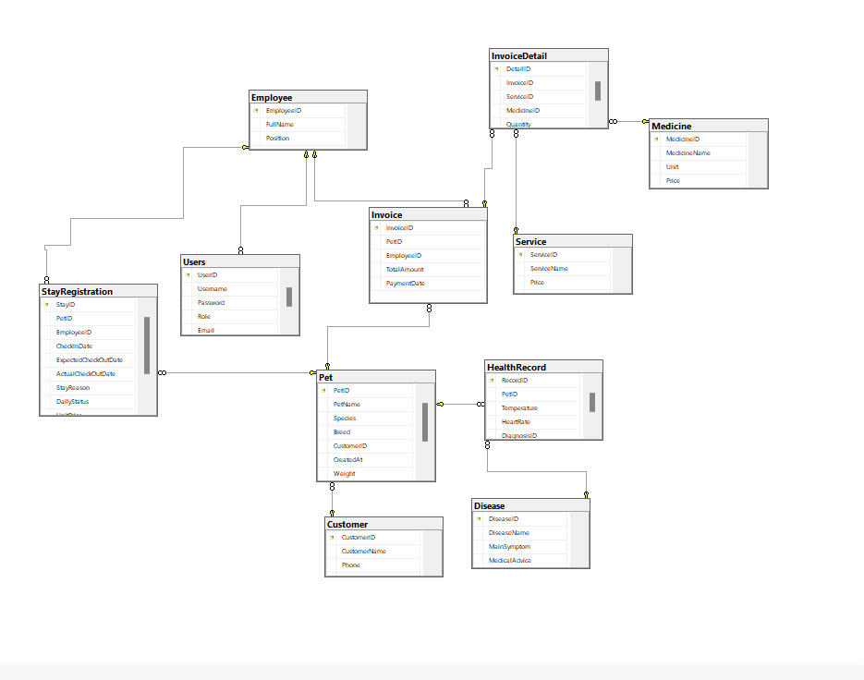

3.4.1 Thiết kế cơ sở dữ liệu
Cơ sở dữ liệu của hệ thống PetAI-Core được thiết kế theo mô hình dữ liệu quan hệ (Relational Database Model), đảm bảo các tiêu chuẩn về chuẩn hóa dữ liệu nhằm tránh dư thừa và sai sót thông tin.
a. Nguyên tắc thiết kế:
- Tính toàn vẹn dữ liệu: Sử dụng các ràng buộc khóa chính (Primary Key) và khóa ngoại (Foreign Key) để thiết lập mối quan hệ chặt chẽ giữa các bảng như Khách hàng - Thú cưng, Thú cưng - Lịch sử khám.
- Tính tối ưu: Các trường dữ liệu được lựa chọn kiểu dữ liệu phù hợp (char, nvarchar, float...) để tối ưu hóa bộ nhớ và tốc độ truy vấn của SQL Server.
- Tính mở rộng: Cấu trúc bảng BENH_LY và TRIEU_CHUNG được tách biệt để dễ dàng cập nhật thêm tri thức mới cho bộ não AI mà không cần thay đổi cấu trúc phần mềm.
b. Quy trình chuyển đổi mô hình: Từ mô hình dữ liệu quan niệm (CDM), em đã tiến hành chuẩn hóa để đưa về mô hình vật lý (PDM). Tại bước này, các mối quan hệ 1-n (một - nhiều) được cụ thể hóa bằng cách đưa khóa chính của bảng "một" sang làm khóa ngoại của bảng "nhiều".
Ví dụ: Một khách hàng có nhiều thú cưng, do đó mã khách hàng (MaKH) sẽ xuất hiện trong bảng THU_CUNG để xác định chủ sở hữu.

Bảng 3.4.2: Đặc tả bảng KHACH_HANG
Thuộc tính | Diễn giải | Kiểu dữ liệu | Khóa
Ma KH | Mã khách hàng | char(50) | Khóa chính
TenKH | Họ tên khách hàng | Nvarchar(100) | Thuộc tính
DienThoai | Số điện thoại khách hàng | Vachar(10) | Thuộc tính
Dia_Chi | Địa chỉ khách hàng | Nvarchar(200) | Thuộc tính

Bảng 3.4.3: Đặc tả bảng THU_CUNG
Thuộc tính | Diễn giải | Kiểu dữ liệu | Khóa
MaPet | Mã Thú Cưng | char(50) | Khóa chính
Ma KH | Liên kết với bảng KHACH_HANG | Nvarchar(100) | Khóa ngoại
TenPet | Tên của bé thú cưng | Vachar(50) | Thuộc tính
CanNang | Trọng lượng tại thời điểm hiện tại | float | Thuộc tính
Giong | Giống loài | Nvarchar(50) | Thuộc tính

Bảng 3.4.4: Đặc tả bảng LICH_SU_KHAM (Dữ liệu y tế)
Thuộc tính | Diễn giải | Kiểu dữ liệu | Khóa
MaLSK | Mã lịch sử khám bệnh | char(50) | Khóa chính
MaPet | Khám cho thú cưng nà | Nvarchar(100) | Khóa ngoại
MaBenh | Kết quả chẩn đoán bệnh lý | Vachar(50) | Khóa ngoại
NgayKham | Ngày và giờ thực hiện khám | Datetime | Thuộc tính
TrieuChung | Các biểu hiện ghi nhận được | Nvarchar(MAX) | Thuộc tính

Bảng 3.4.5: Đặc tả bảng BENH_LY (Kho tri thức AI)
Thuộc tính | Diễn giải | Kiểu dữ liệu | Khóa
MaTC | Mã triệu chứng | char(50) | Khóa chính
TenTrieuChung | Ví dụ: Sốt, Bỏ ăn, Nôn mửa.. | Nvarchar(100) | Thuộc tính
MucDo | Thang điểm ảnh hưởng đến chẩn đoá | Int | Thuộc tính

Bảng 3.4.6: Đặc tả bảng TAI_KHOAN (Phân quyền hệ thống)
Thuộc tính | Diễn giải | Kiểu dữ liệu | Khóa
TenDangNhap | Tên tài khoản sử dụng | char(50) | Khóa chính
MatKhau | Mật khẩu đã mã hó | Nvarchar(100) | Thuộc tính
Quyen | Admin hoặc Nhân viên | nvarchar(20) | Thuộc tính

Bảng 3.4.7: Đặc tả bảng HOA_DON (Quản lý tài chính)
Thuộc tính | Diễn giải | Kiểu dữ liệu | Khóa
MaHD | Mã số hóa đơ | char(50) | Khóa chính
MaPet | Hóa đơn tính cho thú cưng nào | Nvarchar(100) | Khóa ngoại
NgayLap | Ngày xuất hóa đơn | Datetime | Thuộc tính
TongTien | Tổng chi phí thanh toán | decimal(10) | Thuộc tính

CHƯƠNG 4: THIẾT KẾ GIAO DIỆN HỆ THỐNG

4.1. Môi trường phát triển
Hệ thống được xây dựng và triển khai dựa trên các công cụ và nền tảng sau:
- Ngôn ngữ lập trình: C# (C-Sharp) – Ngôn ngữ mạnh mẽ, hỗ trợ tốt cho lập trình ứng dụng desktop trên nền tảng .NET.
- Môi trường phát triển (IDE): Microsoft Visual Studio 2022 – Cung cấp đầy đủ công cụ thiết kế giao diện và gỡ lỗi.
- Hệ quản trị cơ sở dữ liệu: Microsoft SQL Server 2014 – Đảm bảo khả năng lưu trữ dữ liệu lớn, bảo mật và truy xuất nhanh chóng.
- Thư viện AI: Tích hợp bộ thư viện suy luận logic dựa trên tri thức bệnh lý để đưa ra dự đoán.

4.2. Các giao diện chính của hệ thống

4.2.1. Giao diện Đăng nhập (FrmLogin)
- Mục đích: Xác thực người dùng trước khi truy cập hệ thống.
- Mô tả: Người dùng nhập Tài khoản và Mật khẩu. Giao diện có hình ảnh minh họa thân thiện để tạo thiện cảm.

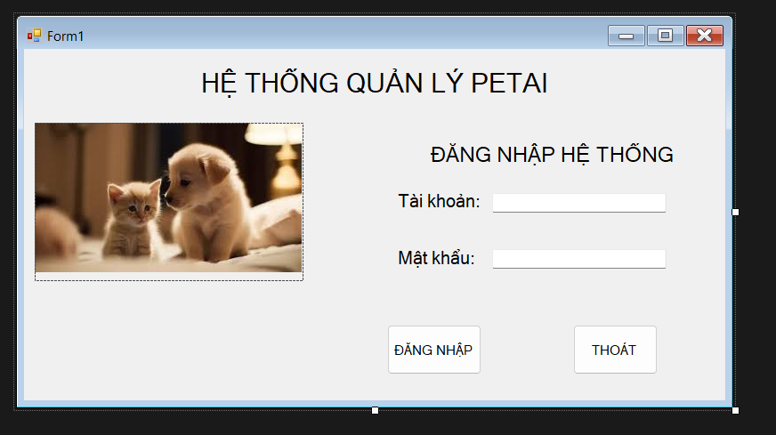Hình 4.1: Giao diện Đăng nhập hệ thống

4.2.2. Giao diện Trang chủ (FrmMain)
- Mục đích: Là trung tâm điều hướng của toàn bộ ứng dụng.
- Mô tả: Sử dụng menu bên trái (Sidebar) giúp nhân viên nhanh chóng chuyển đổi giữa các chức năng: Tài khoản, Thú Cưng, Khách hàng, Chẩn đoán AI, Dịch vụ, Hóa đơn.
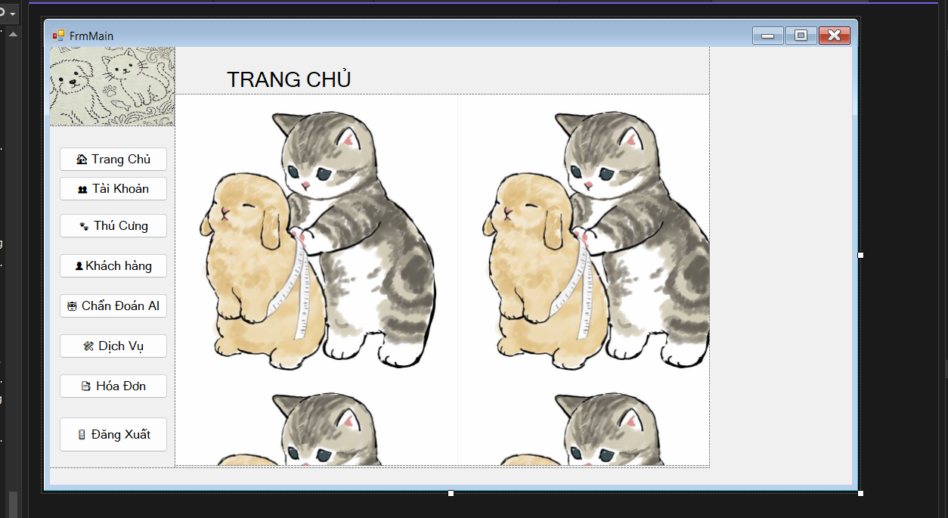
Hình 4.2: Giao diện Trang chủ điều hướng

4.2.3. Giao diện Quản lý Khách hàng (FrmCustomer)
- Mục đích: Lưu trữ và quản lý thông tin chủ sở hữu thú cưng.
- Mô tả: Bao gồm các ô nhập liệu (Mã KH, Tên, Số điện thoại, Địa chỉ) và lưới hiển thị dữ liệu (DataGridView) phía dưới để tiện tra cứu.
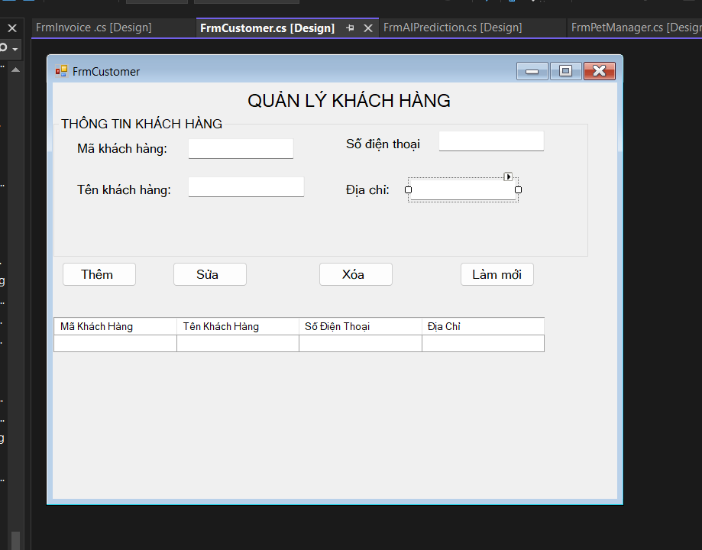
Hình 4.3: Giao diện Quản lý Khách hàng

4.2.4. Giao diện Quản lý Thú cưng (FrmPetManager)
- Mục đích: Quản lý hồ sơ chi tiết cho từng "bé" thú cưng.
- Mô tả: Cho phép chọn chủ sở hữu từ ComboBox, nhập thông tin Giống, Loài, Cân nặng và Tuổi.
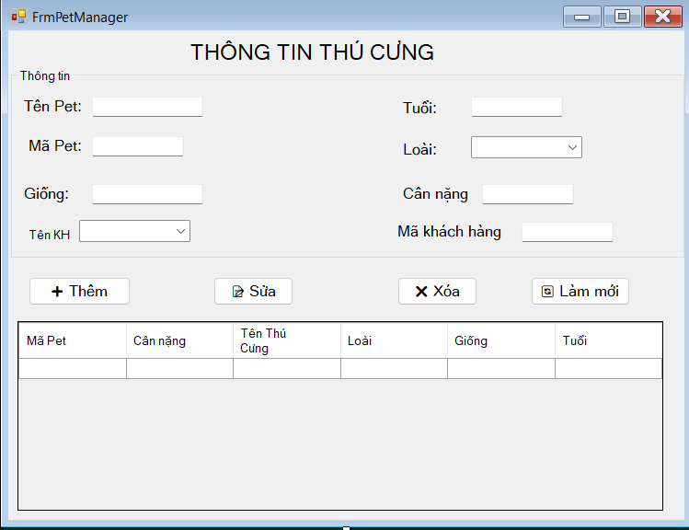
Hình 4.4: Giao diện Quản lý thông tin Thú cưng

4.2.5. Giao diện Chẩn đoán Sức khỏe AI (FrmAIPrediction)
- Mục đích: Tính năng độc đáo nhất của đồ án, hỗ trợ đưa ra dự đoán sức khỏe.
- Mô tả: Nhân viên nhập các thông số đầu vào như Thân nhiệt, Tình trạng ăn uống, vận động. Hệ thống sẽ trả về kết quả dự đoán (Trạng thái, Độ tin cậy) và Lời khuyên y tế.
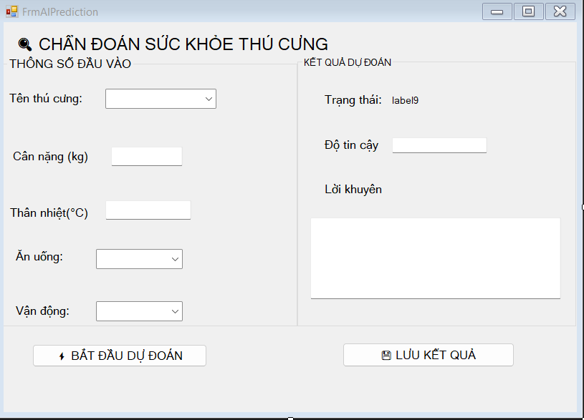
Hình 4.5: Giao diện Chẩn đoán sức khỏe tích hợp AI

4.2.6. Giao diện Lập Hóa đơn và Thanh toán (FrmInvoice & FrmPayment)
- Mục đích: Thực hiện nghiệp vụ tính tiền và xuất hóa đơn.
- Mô tả: * Form hóa đơn cho phép chọn dịch vụ và tự động tính tổng tiền.
  - Form thanh toán hỗ trợ quét mã QR giúp khách hàng chuyển khoản nhanh chóng, hiện đại.
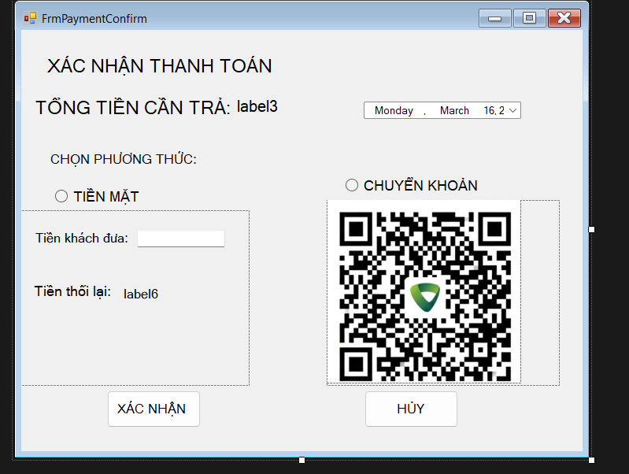
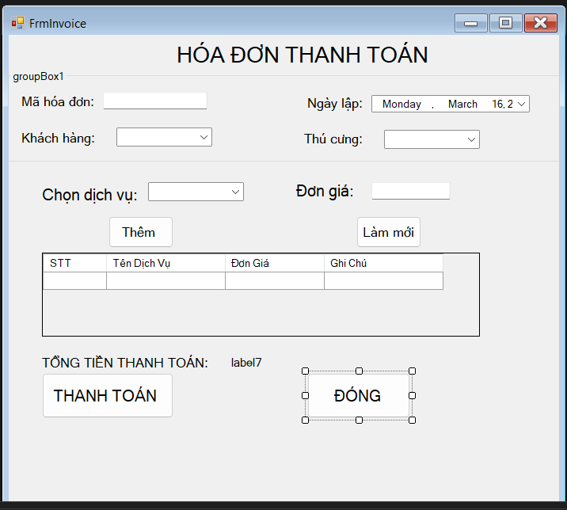
Hình 4.6: Giao diện Lập hóa đơn và Xác nhận thanh toán qua QR

CHƯƠNG 5: KẾT LUẬN VÀ HƯỚNG PHÁT TRIỂN

5.1. Kết luận
Sau một thời gian nghiên cứu và thực hiện đồ án "Hệ thống quản lý thú cưng tích hợp AI", em đã đạt được các kết quả sau:
Về mặt lý thuyết: Hệ thống hóa được quy trình quản lý cơ sở dữ liệu thú cưng, nắm vững cách phân tích luồng dữ liệu (DFD) và thiết kế cơ sở dữ liệu quan hệ từ mức quan niệm (CDM) đến vật lý (PDM).
Về mặt thực hành: * Xây dựng thành công ứng dụng có giao diện thân thiện, dễ sử dụng với các chức năng quản lý khách hàng, thú cưng và hóa đơn.
Tích hợp module chẩn đoán thông minh (AI-Core) giúp hỗ trợ nhân viên thú y đưa ra các dự đoán sức khỏe nhanh chóng dựa trên triệu chứng lâm sàng.
Đảm bảo tính toàn vẹn dữ liệu và khả năng lưu trữ lịch sử thăm khám lâu dài cho thú cưng.
Hạn chế: Do giới hạn về thời gian và nguồn dữ liệu mẫu, module AI hiện tại chỉ mới dừng lại ở việc chẩn đoán các bệnh lý phổ biến và dựa trên các tham số cố định.

5.2. Hướng phát triển
Để hệ thống hoàn thiện hơn và có thể ứng dụng thực tế rộng rãi, trong tương lai em dự kiến phát triển thêm các hướng sau:
Nâng cấp bộ não AI: Tích hợp học sâu (Deep Learning) để AI có thể phân tích hình ảnh (X-quang, siêu âm) của thú cưng thay vì chỉ dựa vào nhập liệu triệu chứng bằng chữ.
Mở rộng nền tảng: Phát triển phiên bản Mobile App dành riêng cho chủ nuôi để họ có thể theo dõi lịch hẹn, nhận kết quả chẩn đoán và nhận thông báo nhắc lịch tiêm phòng ngay trên điện thoại.
Kết nối IoT: Tích hợp dữ liệu từ các thiết bị đeo thông minh của thú cưng (vòng cổ theo dõi nhịp tim, bước chạy) để hệ thống tự động cập nhật tình trạng sức khỏe theo thời gian thực.
Quản lý kho dược phẩm: Thêm module quản lý thuốc và vật tư y tế để tự động khấu trừ tồn kho khi xuất hóa đơn điều trị.
TÀI LIỆU THAM KHẢO
1. Giáo trình và Sách tham khảo
[1] Khoa Công nghệ Thông tin - Trường Đại học Nam Cần Thơ, Giáo trình Phân tích và Thiết kế hệ thống thông tin, Lưu hành nội bộ.
[2] Nguyễn Văn Ba, Phân tích và thiết kế hệ thống thông tin, NXB Đại học Quốc gia Hà Nội.
[3] Trần Nguyên Thức, Giáo trình Cơ sở dữ liệu nâng cao và SQL Server, NXB Giáo dục Việt Nam.
[4] Phạm Hữu Khang, Lập trình ứng dụng Windows với C# .NET, NXB Lao động Xã hội.
2. Tài liệu trực tuyến (Websites)
[5] Microsoft Corporation, C# Documentation - Get started, tutorials, reference for C# programming, https://docs.microsoft.com/en-us/dotnet/csharp/.
[6] Microsoft Corporation, Windows Forms documentation - Desktop guide for .NET, https://learn.microsoft.com/en-us/dotnet/desktop/winforms/.
[7] W3Schools, SQL Tutorial - Structured Query Language reference, https://www.w3schools.com/sql/.
[8] Stack Overflow, Developer Survey and Community Q&A for C# and SQL Server, https://stackoverflow.com/.
3. Thư viện và Cộng đồng mã nguồn mở
[9] GitHub Community, Open source AI/ML libraries for C# (.NET), https://github.com/topics/ai.

